Продаётся коммерческое помещение “Офис” в г.Алушта.
- Общее описание.
Адрес: Алушта ул.Судакская №20.
Помещение располагается на 1-м этаже 6-ти этажного жилого дома, в районе Судакского кольца. Тихий, спальный район Алушты. От автовокзала можно добраться любым транспортом. Рядом расположена остановка, зубная поликлиника, магазины, школа, детский сад, гаражи, оптовые склады.
- Техническое описание.
Общая площадь: 201,0 м²,
Офисных кабинетов : 6 .
Кабинет №1- 18,6 кв.м.
Кабинет №2- 18,2 кв.м.
Кабинет №3- 14,0 кв.м.
Кабинет №4- 10,6 кв.м.
Кабинет №5- 10,8 кв.м.
Кабинет №6- 10,6 кв.м.
Холл – 35,3 кв.м.
Подсобные помещения- 10,1 кв.м.; 6,2 кв.м.;
Кухня –8,9 кв.м.
Коридор – 26,1 кв.м.
Санузел – 8,6 кв.м.;

Коммуникации: свет, вода, канализация, центральное отопление.

Правоустанавливающий документ РФ: Договор купли продажи от 2008г. помещение имеет статус не жилого фонда.

Выписка о государственной регистрации права собственности РФ.

Кадастровый номер помещения: 90:15:010101:4858

Рядом с домом развитая инфраструктура помещение подойдет под магазин, отделение банка, медицинский центр, офис.
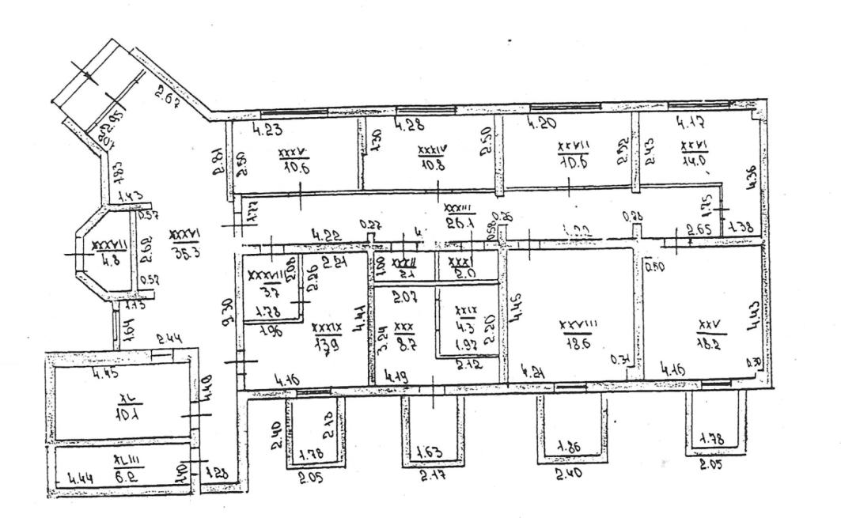
Офис общей площадью: 201,0 кв.м.
г.Алушта ул.Судакская №20

№ | Литерация | Площадь кв.м. | Наименование помещения
1 | ХХХVI | 35,3 | коридор
2 | XL | 10,1 | регистратура
3 | XLIII | 6,2 | коридор
4 | ХХХIX | 13,9 | кабинет
5 | ХХХVIII | 3,7 | умывальник
6 | ХХХII | 2,1 | склад
7 | ХХХI | 2,0 | щитовая
8 | ХХХ | 8,7 | щитовая
9 | ХХIX | 4,3 | щитовая
10 | ХХVIII | 18,6 | кабинет
11 | XXV | 18,2 | кабинет
12 | XXVI | 14,0 | кабинет
13 | XXVII | 10,6 | кабинет
14 | ХХХIV | 10,8 | кабинет
15 | ХХХV | 10,6 | кабинет
16 | ХХХIII | 26,1 | коридор
17 | ХХХVII | 4,8 | мусорозборник

